针对使用北信源内网桌面安全管理平台网管的解决方案

- 登陆北信源官网指定页面，下载“北信源专杀免疫工具”；

下载链接：
http://www.vrv.com.cn/index.php?m=content&c=index&a=lists&catid=205

- 把“北信源专杀免疫工具”上传到服务器，或者将其拷贝到内网服务器的Software目录下，例如：C:\VRV\RegionManage\Distribute\Software；

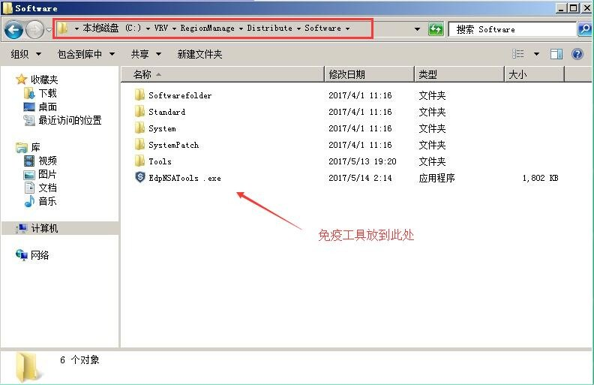

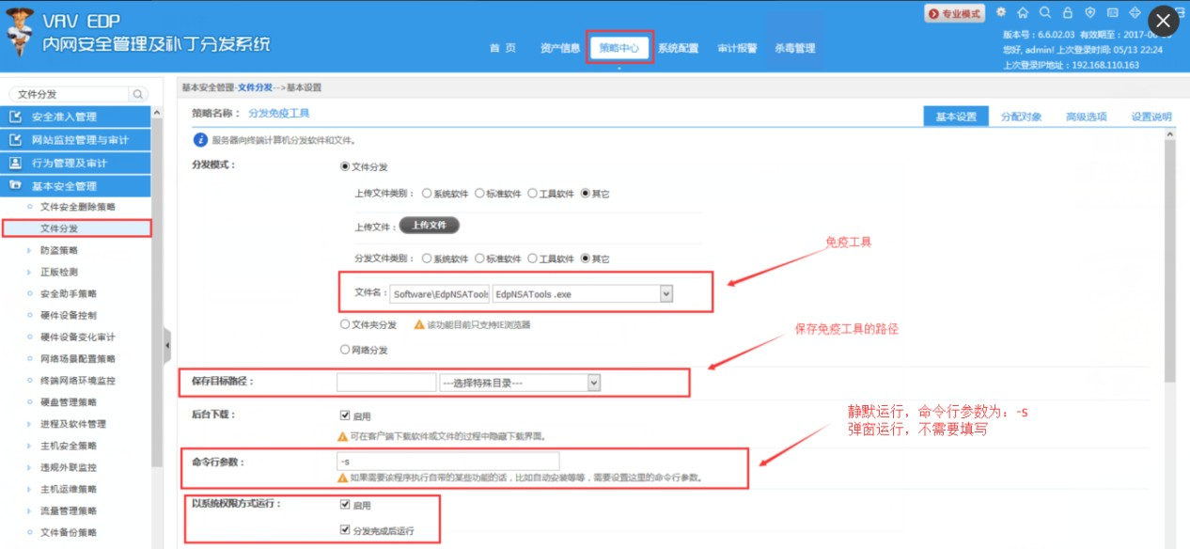

3、通过北信源内网安全管理平台为用户更新MS17-010的微软漏洞补丁；

首先，从微软官网下载补丁，或从北信源补丁服务器下载对应补丁；

然后，把补丁上传到服务器，或者把补丁拷贝到内网服务器Software目录下，例如：C:\VRV\RegionManage\Distribute\Software路径下。

最后，通过北信源文件分发策略，分发补丁；

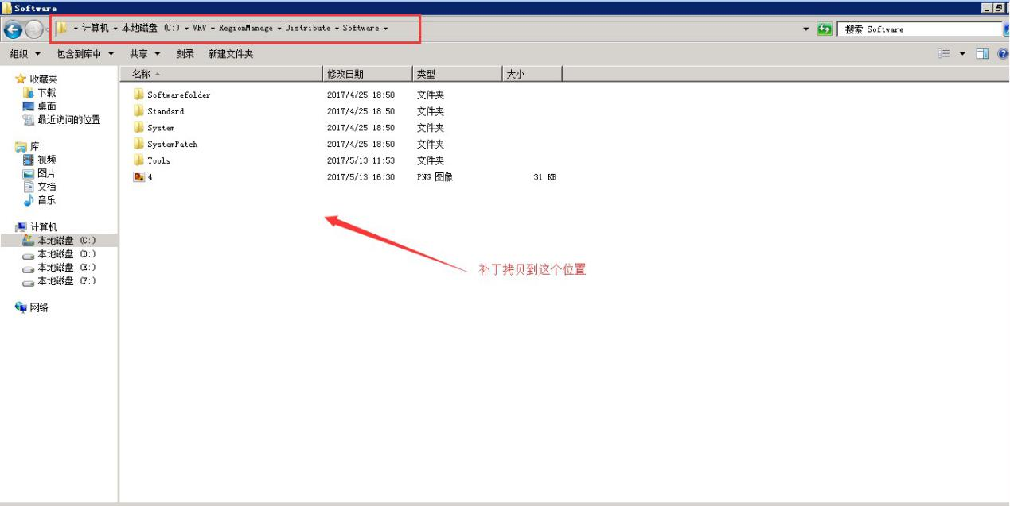

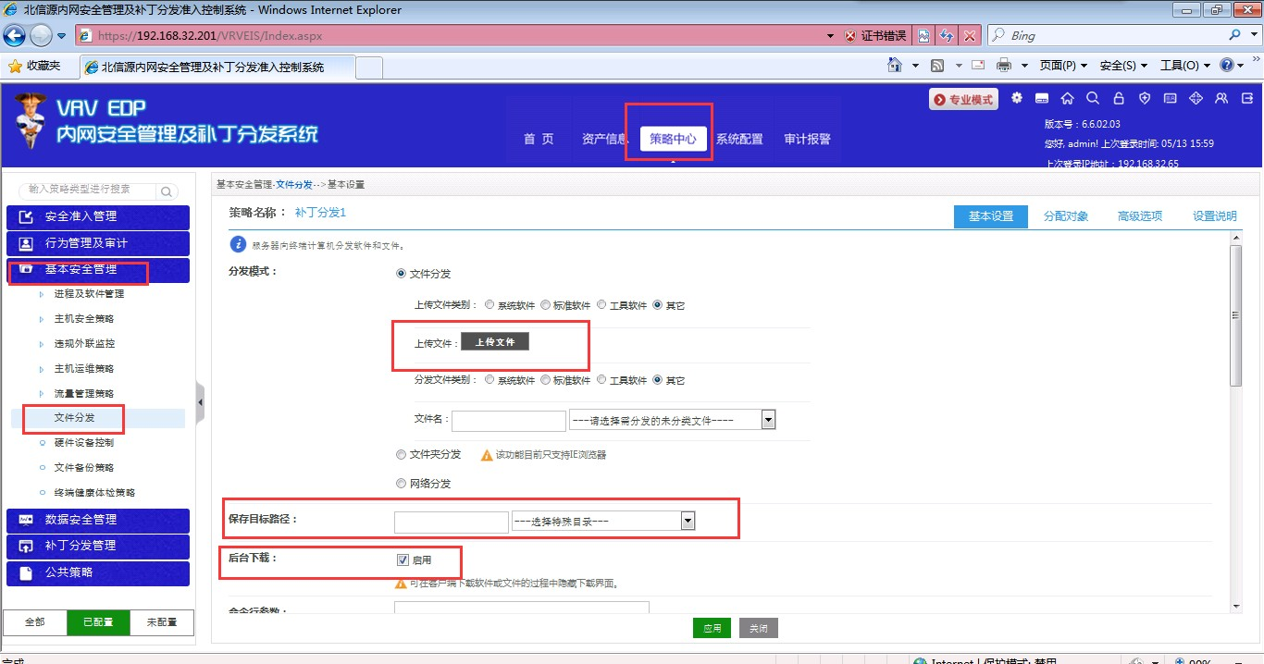
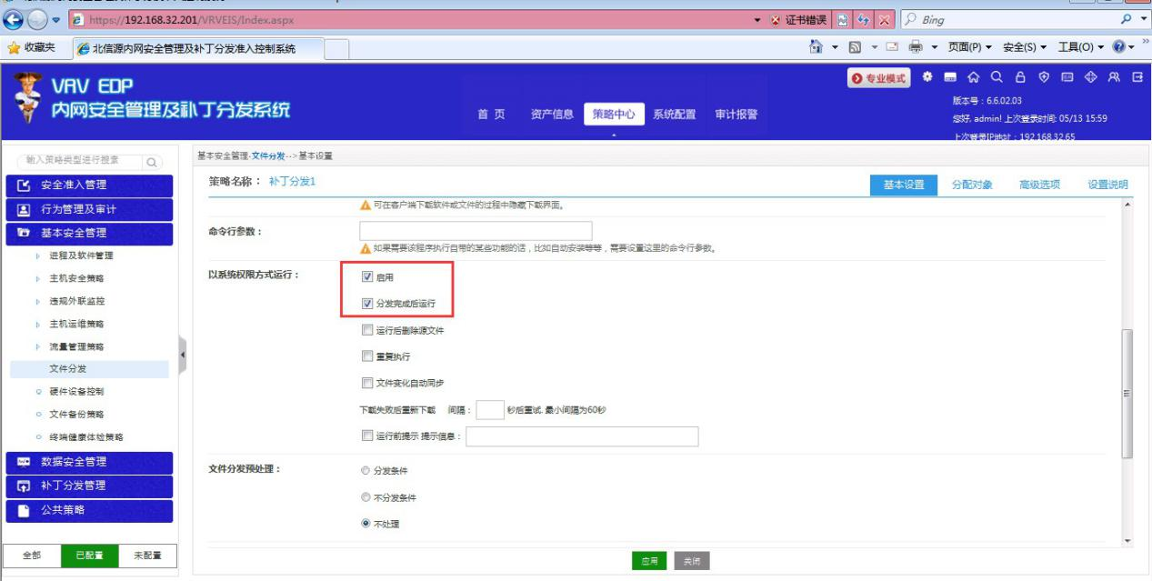

4、企业用户如对网络安全有更高要求，可选择以下操作：

（1）开启协议防火墙策略，自动禁止139,445端口

登陆北信源内网安全管理平台，管理控制中心-基本安全-主机安全策略-协议防火墙策略；

新建策略“协议防火墙策略”，对于标准版本的协议防火墙策略配置如下：

如下图所示：点击添加，并将添加好的策略进行分配；

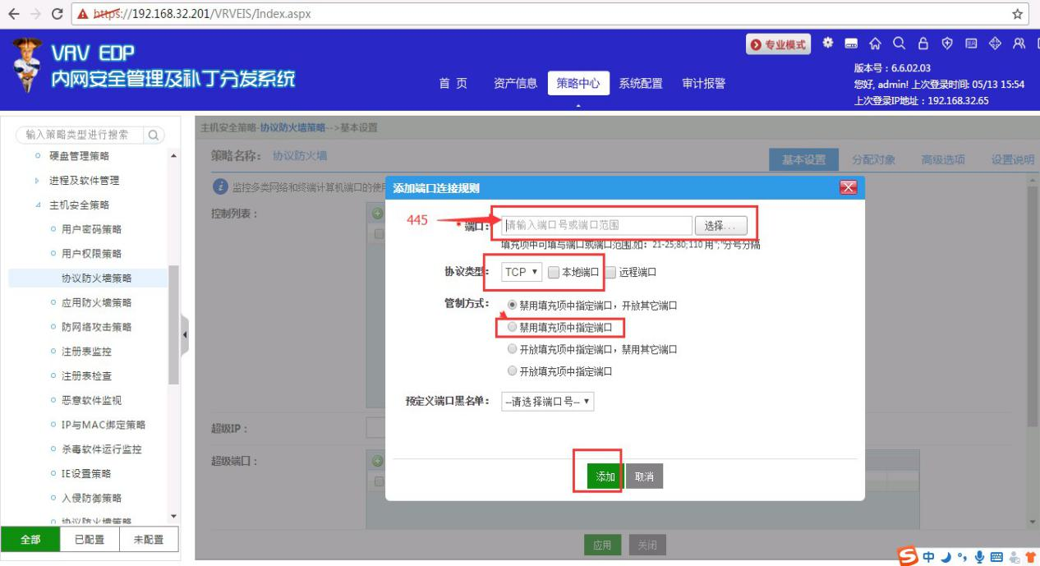
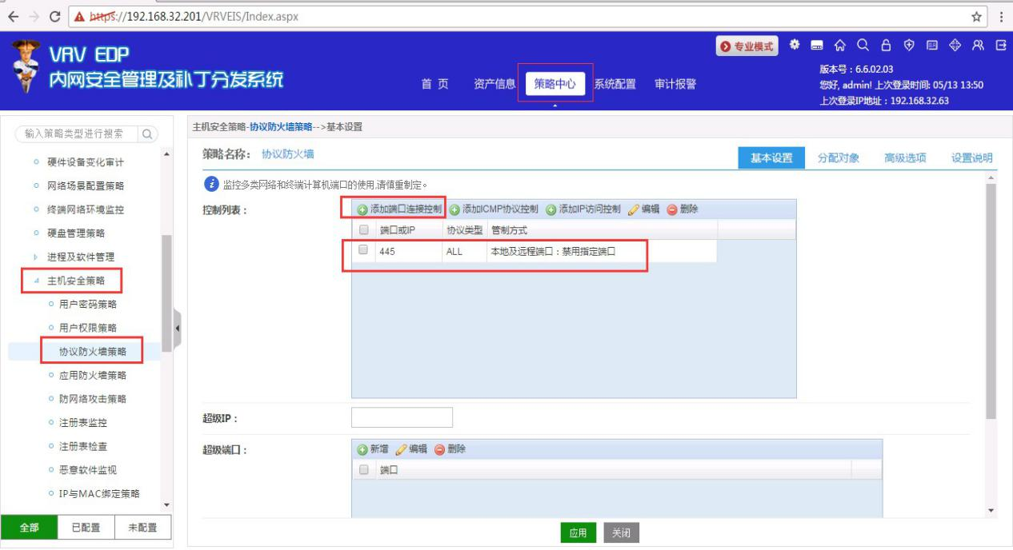

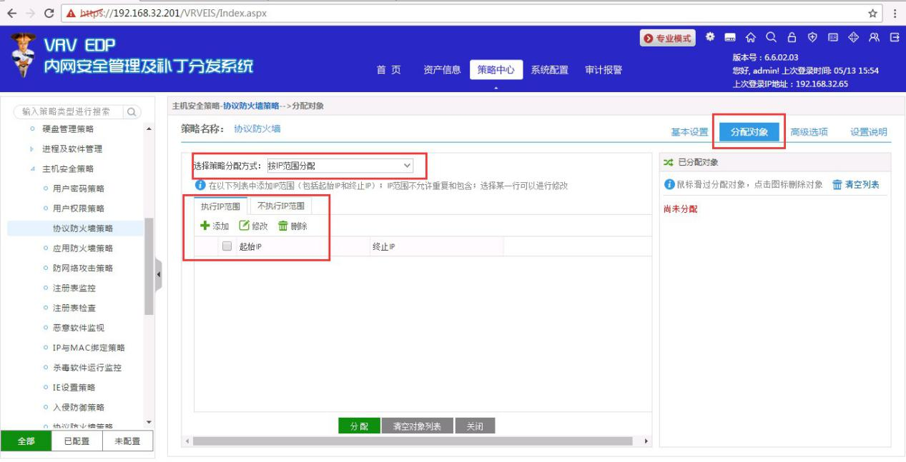

对于新版本协议防火墙，配置方式如下：

点击添加，并将添加好的策略进行分配；

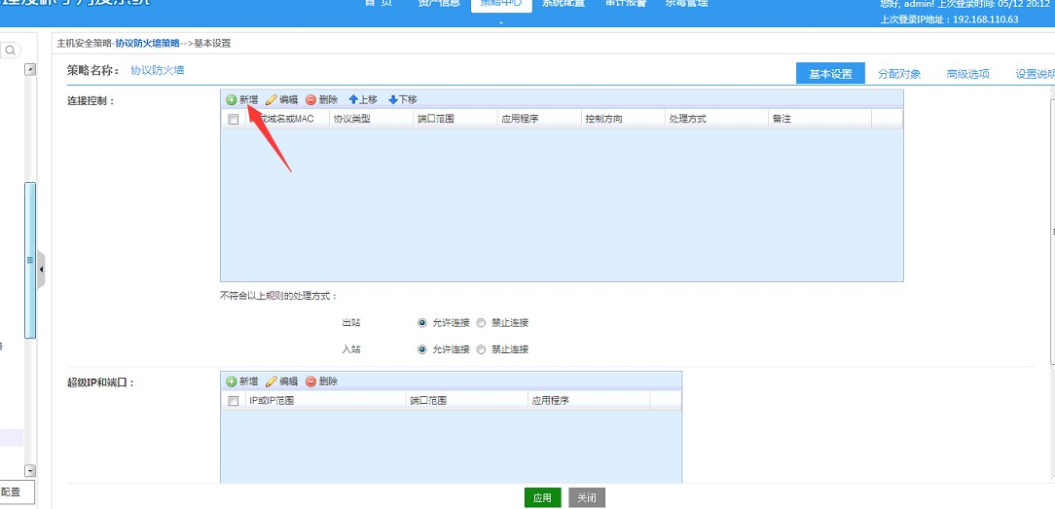

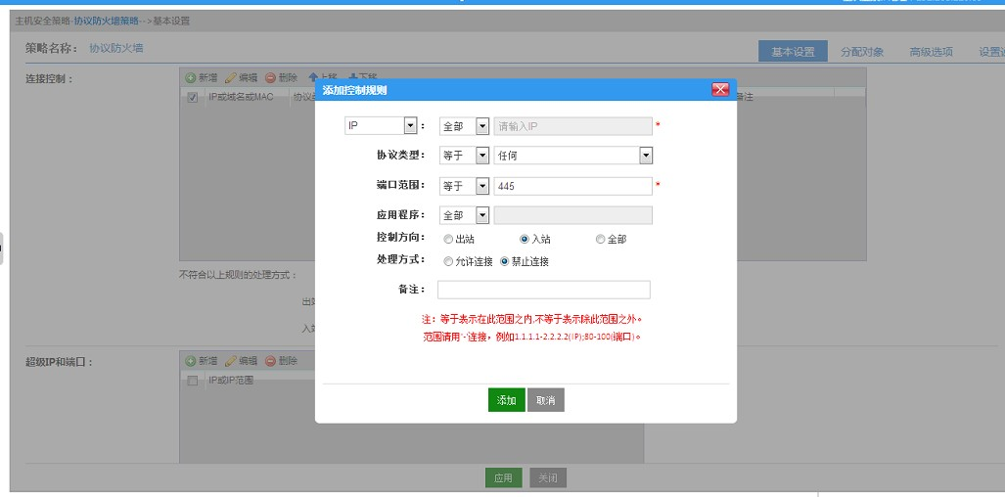

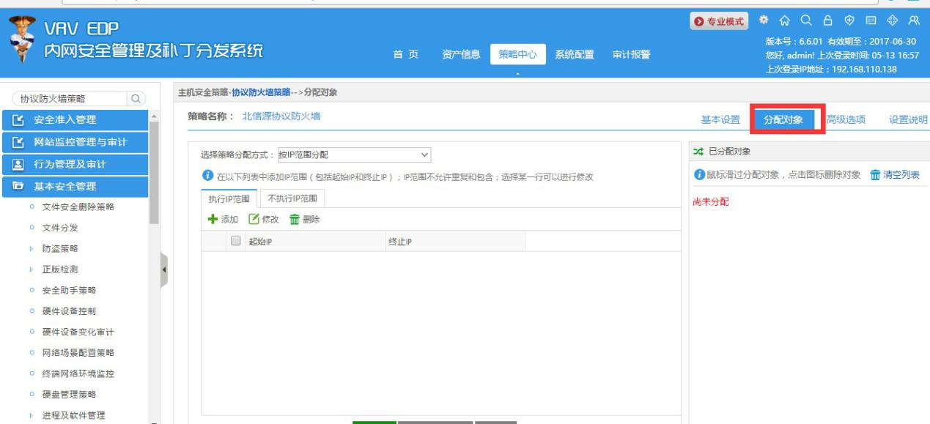
这样445端口就全部禁用了，139端口添加方式相同；

在防火墙或者交换机上把445端口封堵，具体方法见对应产品操作手册。

（2）开启进程执行监控策略，自动禁止病毒加密进程tasksche.exe

登陆北信源内网安全管理平台，管理控制中心-基本安全-进程及软件管理-进程执行监控；

新增“进程执行监控策略”策略配置如下：

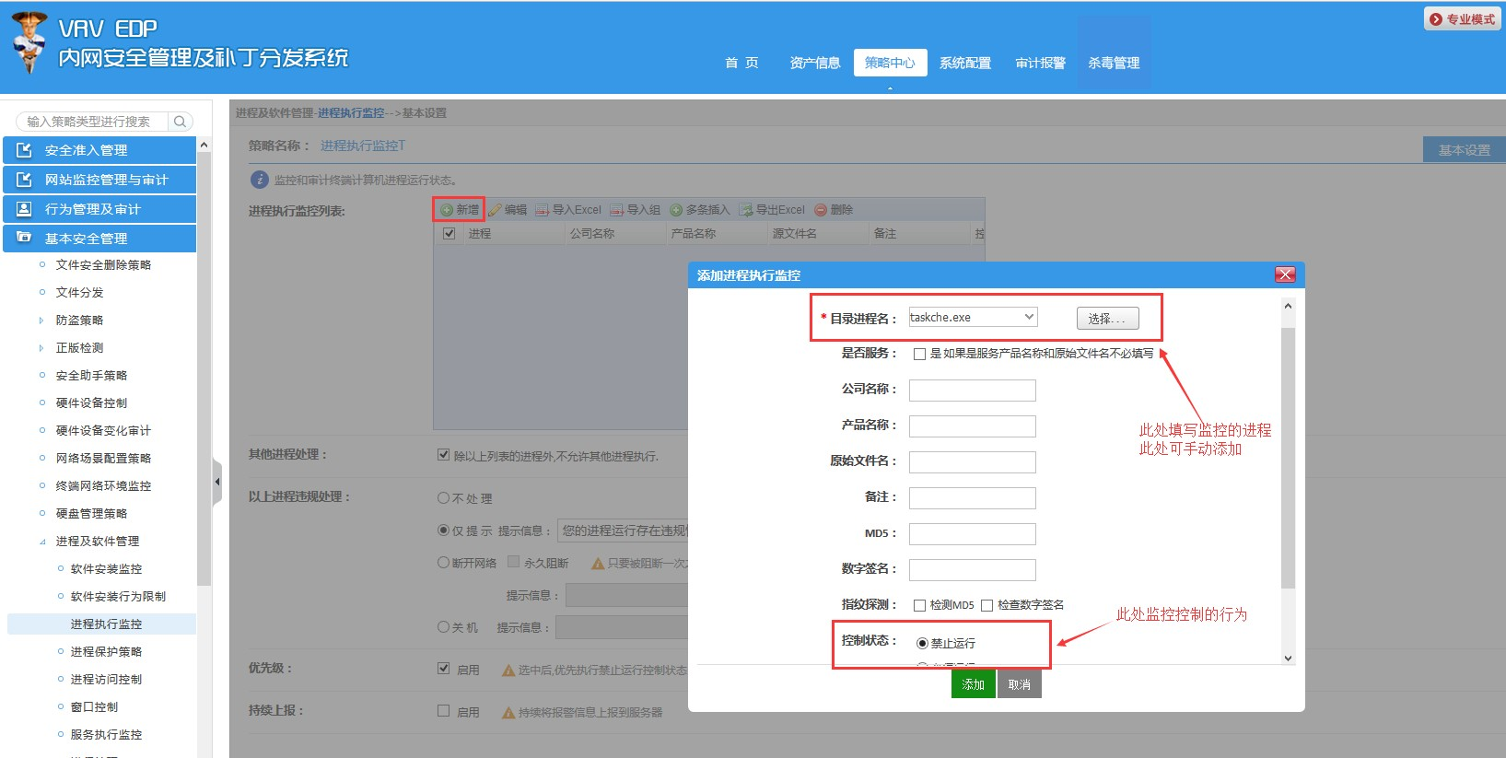点击添加
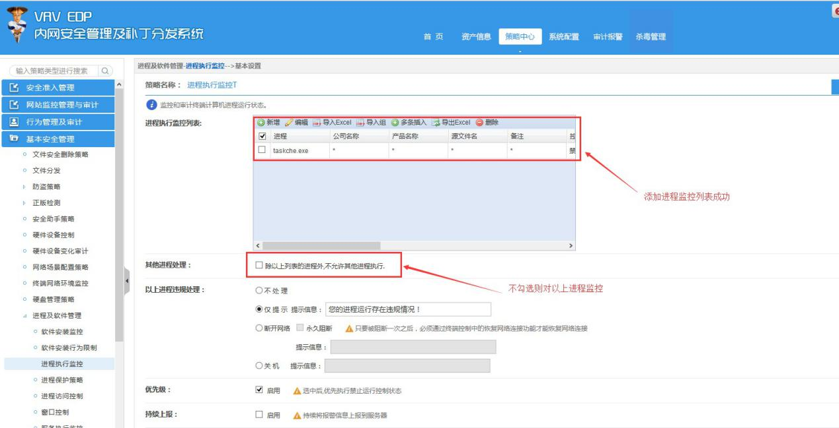
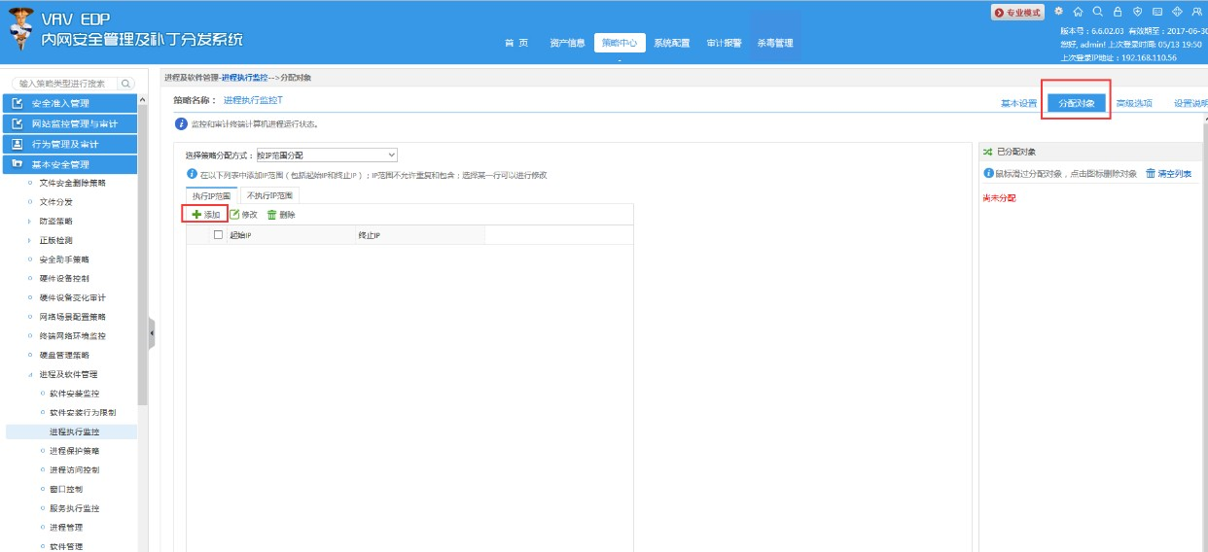点击分配对象

